**武汉市教育局关于印发2010年武汉市中小学“体验低碳生活，争做文明师生”暑期社会实践活动工作方案的通知**

武汉市教育局关于印发2010年武汉市中小学“体验低碳生活，争做文明师生”暑期社会实践活动工作方案的通知

武教基[2010]28号

各区教育局，局直属中小学校：

　　现将《2010年武汉市中小学“体验低碳生活，争做文明师生”暑期社会实践活动工作方案》印发给你们，请结合工作实际，遵照执行。在执行过程中，有何建议和意见请及时向市教育局基础教育处反馈。联系人：王迪，联系电话：65608471。

2010年武汉市中小学“体验低碳生活，争做文明师生”暑期社会实践活动工作方案

　　一、指导思想

　　在寒假“节能减排　百万师生在行动”社会实践活动基础上，按照国家、省、市青少年学生假期教育工作要求，贯彻落实《市委教育工委　市教育局关于在全市教育系统开展“争创和谐校园、争做文明师生”活动的通知》（武教工委办〔2010〕8号），结合中小学生年龄特点和认知规律，通过组织开展以节能减排、文明创建等为重点的社会实践活动，引导学生进一步树立节能意识，增强环保责任，践行低碳生活，提高文明素养，积极为我市建设“两型”社会、争创全国文明城市贡献力量，以健康向上的文明风尚和丰富多彩的实践成果迎接新学期的到来。

　　二、主题辞

　　低碳体验　文明和谐　绿色生活　健康成长

　　三、活动对象

　　全市中小学生

　　四、活动内容及形式

　　（一）集中活动

　　1.“两型城市我感受”免费参观活动（7—8月）

　　整合武汉地区自然生态、科普人文、素质拓展等不同类型校外教育场馆资源，引导学生了解城市“两型”建设进程，感受“两型”社会建设与绿色生态生活的紧密联系，体会“两型”社会建设对城市、个人可持续发展的重要意义，自觉树立节能减排、低碳生活、保护环境、热爱自然的城市精神和公民意识，进一步提升对“两型”社会建设的认同感和城市归属感。

　　2.“精彩世博网上行”活动（7—8月）

　　认真落实《市教育局关于做好2010年中小学校计算机教室面向中小学生免费开放工作的通知》（武教基〔2010〕1号），充分利用校园网络资源优势，围绕世博历史、中国与世博的历史渊源、上海世博会展馆情况及绿色世博创意等内容，引导学生关注世博文化、参与世博体验、分享世博精彩。结合“弘扬科学精神，立志报效国家”活动、“争创和谐校园、争做文明师生”活动等，大力普及世博文明礼仪和世博科技知识，增进学生对“城市，让生活更美好”世博绿色理念的理解，激励学生树立远大志向，提升科学、文明素养，争做文明行为的践行者和科普知识的宣传者。

　　（二）分散活动

　　1.“每一天生活都绿色”创意体验活动（7—8月）

　　通过“我与自然有缘日志”、“认养一棵树，栽培一种花”、“我的低碳生活”等体验与创意活动，让学生把自然、和谐的生态环保意识和简洁、节能、文明的绿色生活理念带回家。以“2010年全市节能宣传周”活动为契机，结合“校园低碳行动”，引导学生了解个人及家庭能源使用方式对节能减排的意义和作用，树立“节能环保，珍爱自然”观念，关注生活中的节约方式，学习和寻找节能的窍门和方法，从节约一滴水、一张纸、一粒米、一度电等点滴小事做起，让低碳理念从校园延伸家庭，辐射社会，真正让环保成为时尚，让绿色走进家庭，让低碳融入生活。

　　2.“每一处地方都两型”寻访活动（7—8月）

　　以创新素质实践行活动为载体，鼓励学生通过研究性学习、社会调查等形式，深入街巷弄里，走进大自然，探寻校园、企业，记录发生在身边的“两型”生活，培养学生节能减排意识，养成珍惜环境资源，爱护城市环境的良好文明行为。

　　3.“文明好习惯，成长好视力”体验活动（7—8月）

　　发挥“学生视力健康教育馆”的教育优势与作用，运用现代视频技术，通过寓教于乐的互动活动，面向广大学生普及视力健康教育和科学防治知识，引导学生提高视力保护意识，养成良好的卫生习惯和健康、文明的生活方式。

　　4.“好书伴我成长”读书活动（7—8月）

　　开展“三新杯”全市中小学生暑期“我读书 我快乐”读书征文活动，组织学生阅读《创造改变生活》等书籍，激发学生读书热情，培养学生读好书、好读书、读书好的良好学习习惯和能力，让书本引领学生暑期生活，让读书成为学生成长需要。

　　5.“两型社会我服务”实践活动（7—8月）

　　开展“做一个有道德的人”、“四倡五治”、“学习用品循环用，爱心传递连你我”、“亲情假日，感恩父母”、“城乡孩子同成长、共进步”、“关心身边事，关爱身边人”、“珍爱生命　远离毒品”、“崇尚科学，反对邪教”等形式多样的社会实践活动，引导学生把对“两型”社会建设和文明城市创建的理解与认同转化为服务社会、关爱他人、低碳生活的实际行动。

　　五、免费参观活动线路

　　线路一：武汉中华奇石馆——武汉经济技术开发区工业园

　　线路二：武汉科技馆——武汉中小学生校外教育活动中心

　　线路三：湖北省博物馆——中科院武汉植物园

　　六、免费参观活动具体安排

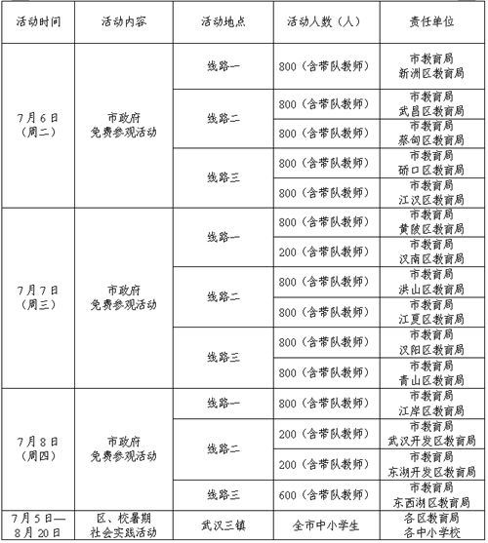

（注：带队教师按师生比1:20配备）

　　七、工作要求

　　1.紧扣主题，创新实践。各区、校要结合时代背景，按照全市统一部署，突出“体验低碳生活，争做文明师生”这一主题，以节能减排、文明创建为重点，科学、合理安排暑期社会实践活动。有效整合社会教育资源，发挥家庭、社区作用，不断丰富活动载体和形式，凸现学生自觉参与、自主教育、自我提高的活动特色。

　　2.精心组织，确保安全。各区、校要牢固树立“安全第一，生命至上”的思想，高度重视防暑降温工作和学生公共卫生、个人卫生指导及维护工作。切实加强对暑期社会实践活动的组织领导，制定科学合理、安全可行的实施方案，细化工作任务，明确工作责任，落实工作措施，推动暑期社会实践活动有组织、有计划地开展。

　　3.强化指导，务求实效。各区、校要加强对暑期活动的过程管理，认真抓好督查与指导。坚持“小型、分散、健康、安全”的原则，将重点活动与常规活动、市级活动与区校活动、集体活动与分散活动有机结合，在社会实践活动中着力提高学生服务国家人民的社会责任感、勇于探索的创新精神和善于解决问题的实践能力。

　　4.广泛宣传，营造氛围。各区、校要密切与新闻媒体的联系，切实做好典型宣传报道工作。加强与文明办、公安、文化、民政、共青团、妇联等相关职能部门的协作，积极争取家长、社会的理解和支持，努力构建学校、家庭、社区“三位一体”育人网络。8月26日（周四）前，各区及直属中小学要将暑期社会实践活动书面总结（要求层次清晰，文字简洁，内容精炼，事例鲜活，数据准确）报市教育局基础教育处。联系人：王迪，联系电话（传真）：65608471，电子邮箱：yes027027@yahoo.com.cn。

©北大法宝：（[www.pkulaw.com](https://www.pkulaw.com)）专业提供法律信息、法学知识和法律软件领域各类解决方案。北大法宝为您提供丰富的参考资料，正式引用法规条文时请与标准文本核对。 欢迎查看所有[产品和服务](http://www.pkulaw.net/" \t "_blank)。  
[法宝快讯： 如何快速找到您需要的检索结果？ 法宝 V6 有何新特色？](http://www.pkulaw.com/helps/69.html" \t "_blank)

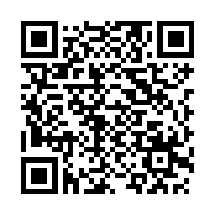

扫描二维码阅读原文

原文链接：[https://www.pkulaw.com/lar/ea5e1a77b1d2239ab4c3940baeddbd8bbdfb.html](https://www.pkulaw.com/lar/ea5e1a77b1d2239ab4c3940baeddbd8bbdfb.html" \t "_blank)